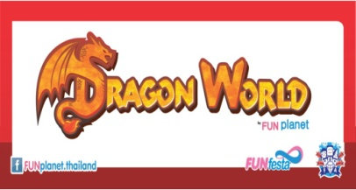

****­

**พนักงาน Part – Time**

**www.familyamusement.co.th**

**บริษัทแฟมมิลี่ อะมิวส์เม้นท์ จำกัด**Family Amusement Co,Ltd.



### Central Plaza Nakhon Ratchasima

**ปัทมา บรรทมจิต**Pattama B.





**บริษัทแฟมมิลี่ อะมิวส์เม้นท์ จำกัด**Family Amusement Co,Ltd.



### Central Plaza Nakhon Ratchasima



**กัญญารัตน์ คอยกลาง**Kanyarat Khoyklang

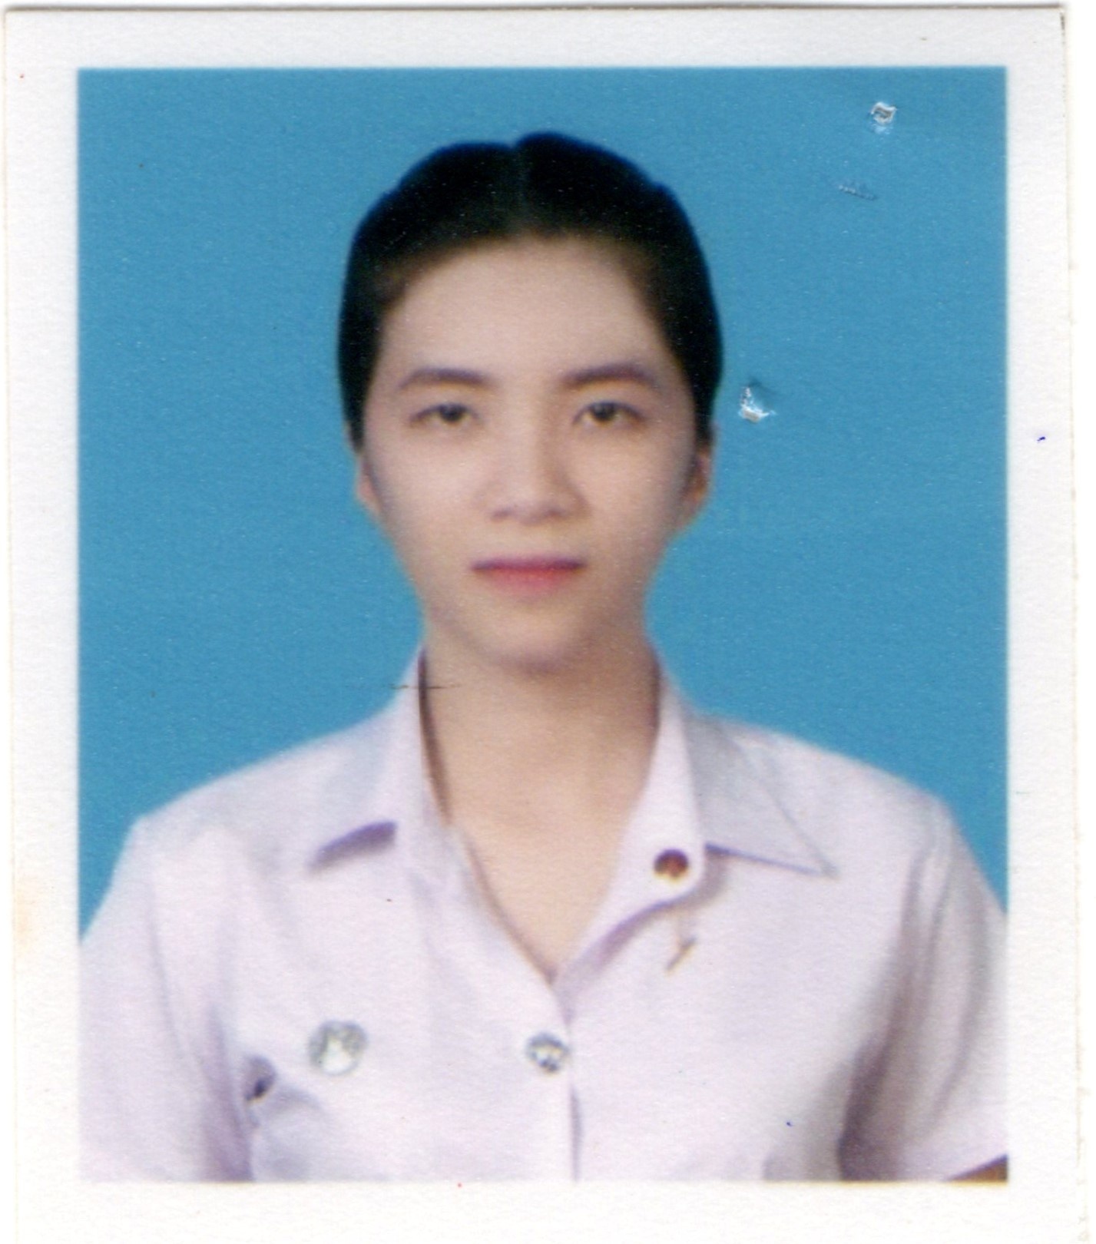

**www.familyamusement.co.th**

**พนักงาน Part – Time**